202312811KK13

(多选)(2022·琼海市嘉积中学高一月考)质量为*m*＝2 kg的物体沿水平面向右做直线运动，*t*＝0时刻受到一个水平向左的恒力*F*的作用，如图甲所示，取水平向右为正方向，此物体的*v*－*t*图像如图乙所示，*g*取10 m/s2，则(　　)

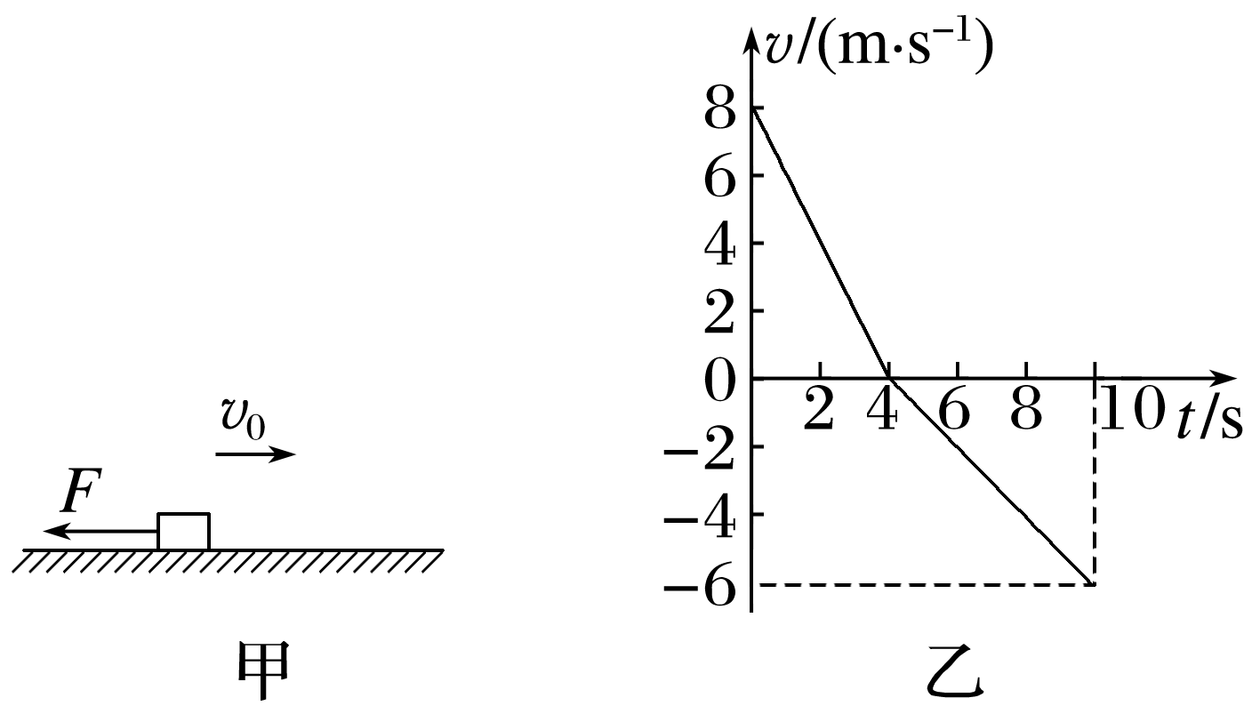

A．物体与水平面间的动摩擦因数为0.5

B．0～10 s内恒力*F*对物体做功为102 J

C．10 s末物体在计时起点位置左侧2 m处

D．0～10 s内物体克服摩擦力做功为34 J